**Типовая работа по биологии**

**за курс 10 класса**

**МБОУ СШ №1**

**г.Вилючинск**

Контрольная работа выполнена на основании учебника по биологии за 10-ый класс «Биология: 10 класс. Базовый уровень», Пасечник В.В., Каменский А.А. («Клетка и её свойства»)

На выполнение работы отводится 40 минут.

Основные темы учебного года, согласно учебнику:

|  |  |
| --- | --- |
| № п/п | Темы |
| 1 | Молекулярный уровень |
| 2 | Клеточный уровень |

**Тестовые задания (выберите только один правильный ответ, который вы считаете наиболее полным и правильным). Каждый ответ оценивается - 1 балл.**

**1. Клеточную теорию сформулировали:**

1) Т. Шванн и М. Шлейден       2) Г. Мендель и Т. Шванн

3) Н. Вавилов и Г. Мендель

**2. Главным компонентом ядра являются:**

1) рибосомы          2) хромосомы           3) митохондрии            4) хлоропласты

**3. Какие органоиды клетки содержат молекулы хлорофилла:**

1) рибосомы            2) пластиды         3) митохондрии      4) комплекс Гольджи

**4. Органоиды, состоящие из особого вида рибонуклеиновых кислот, расположенные на гранулярной эндоплазматической сети и участвующие в биосинтезе белка, это -**

1) лизосомы           2) митохондрии         3) рибосомы             4) хлоропласты

**5. Синтез белка происходит в:**

1) аппарате Гольджи              3) гладкой эндоплазматической сети

2) рибосомах           4) лизосомах

**6. Ядрышко – это место образования:**

1) ДНК                    2) хромосом                 3) лизосом                 4) рибосом

**7. Соматические клетки в отличии от половых содержат:**

1) Гаплоидный набор хромосом                  2) РНК

3) Диплоидный набор хромосом           4) ДНК

**8. Прокариоты размножаются:**

1) делением             2) почкованием       3) половым путем            4) отводками

**9. Второй этап энергетического обмена протекает в:**

1) митохондриях           2) лизосомах         3) цитоплазме        4) хлоропластах

**10. На каком этапе энергетического обмена происходит запасание наибольшего количества АТФ:**

1) первый                       2) второй                3) третий              4) четвертый

**11. Организмы, синтезирующие органические вещества за счет энергии солнца, называются:**

1) Гетеротрофы          2) Сапрофиты          3) Фототрофы              4) Автотрофы

**12. Организмы, живущие на других живых организмах, называются:**

1) Гетеротрофы         2) Сапрофиты           3) Паразиты              4) Автотрофы

**13. Процесс разложения воды в клетках растений под воздействием солнечного света называют:**

1) реакцией окисления         3) фотосинтезом

2) реакцией восстановления         4) фотолизом

**14. В световую фазу фотосинтеза используется энергия солнечного света для синтеза молекул:**

1) липидов           2) белков              3) нуклеиновых кислот                    4) АТФ

**15. Информация о последовательности расположения аминокислот в молекуле белка переписывается в ядре с молекулы ДНК на молекул:**

1) АТФ                      2) р-РНК                     3) т-РНК              4) и-РНК

**16. Процесс синтеза и-РНК и доставки ее к рибосоме называется:**

1) Транскрипция         2) Биосинтез       3) Трансляция            4) Редупликация

**17. Нуклеотиду А комплементарен нуклеотид** 1) А      2) Т      3) Г      4) Ц

**18. Период подготовки клетки к делению называется:**

1) Анафаза              2) Интерфаза                3) Телофаза                   4) Метафаза

**19. Формирование экваториальной плоскости происходит в:**

1) Анафазе              2) Телофазе               3) Профазе                         4) Метафазе

**20. Спирализация хромосом происходит в:**

1) Анафазе             2) Телофазе               3) Профазе                         4) Метафазе

**Задания с множественным вариантами ответов (каждый ответ оценивается – 2 балла):**

**21. Из предложенных характеристик выберите те, которые относятся к пластидам**

1) Участвуют в синтезе белка

2) Участвуют в фотосинтезе

3) Выполняют транспортную функцию

4) Содержат ДНК

5) Состоят из 2-х мембран

6) Являются энергетическими станциями клетки

**22. В световую фазу фотосинтеза происходит**

1) Синтез молекул АТФ из АДФ                       4) Гликолиз воды

2) Поглощение углекислого газа                       5) Расходование молекул АТФ

3) Образование глюкозы                                    6) Образование кислорода

**23. Запишите органеллы клетки:**

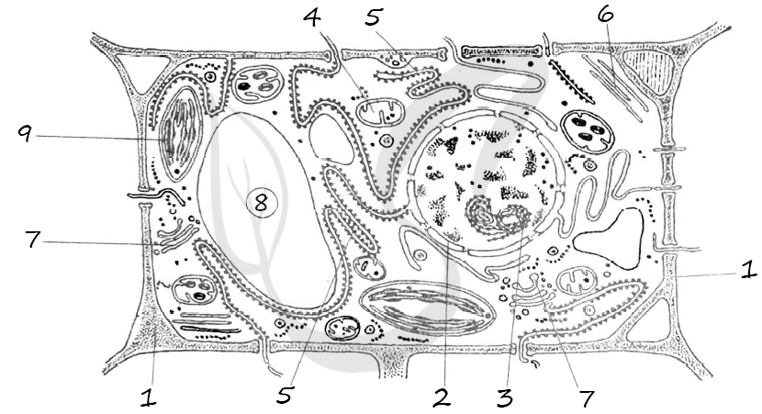

**24. Прочитайте текст и запишите пропущенные слова:**

**Митоз** – это форма ________________ клеточного ядра. Следовательно, происходит он только в ______________ клетках.

* В результате митоза каждое из образующихся дочерних ядер получает тот же _______________, который имела родительская клетка.
* В митоз могут вступать как _______________, так и гаплоидные ядра. При митозе получаются ядра той же _________, что и исходное.
* Митоз состоит из нескольких ________________ фаз.

**25. Рассмотрите рисунок и выполните задание:**

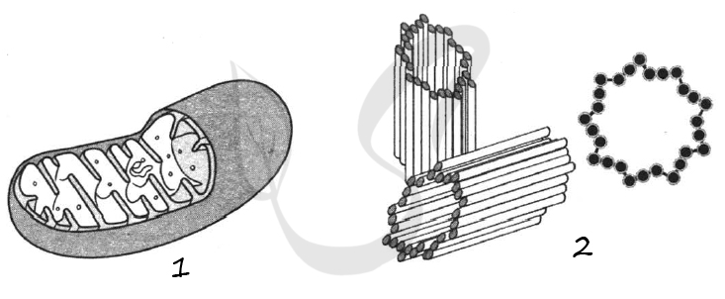

 Установите соответствие между признаками и органоидами клетки, обозначенными цифрами на схеме выше: к каждой позиции, данной в первом столбце, подберите соответствующую позицию из второго столбца.

|  |  |
| --- | --- |
| ПРИЗНАКИ | ОРГАНОИДЫ КЛЕТКИ |
| А) содержит собственные рибосомы | 1) 1 |
| Б) обеспечивает расхождение хромосом к полюсам клетки | 2) 2 |
| В) двумембранный органоид |  |
| Г) полуавтономный органоид |  |
| Д) энергетическая станция клетки |  |
| Е) немембранный органоид |  |

**26. Рассмотрите рисунок и выполните задание:**

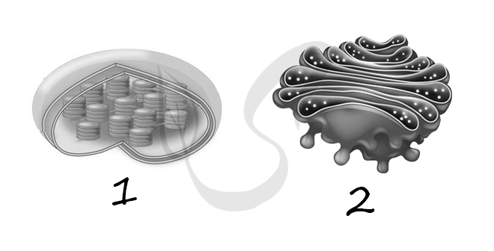

Установите соответствие между характеристикой органоида клетки и его видом: к каждой позиции, данной в первом столбце, подберите соответствующую позицию из второго столбца.

|  |  |
| --- | --- |
| ХАРАКТЕРИСТИКА | ОРГАНОИДЫ КЛЕТКИ |
| А) образование молекулярного кислорода | 1) 1 |
| Б) наличие тилакоидов | 2) 2 |
| В) образование лизосом |  |
| Г) синтез глюкозы |  |
| Д) одномембранный органоид |  |
| Е) содержит хлорофилл |  |

**27. Рассмотрите рисунок и выполните задание:**

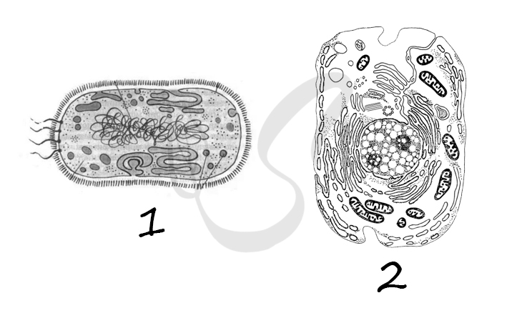

Установите соответствие между особенностями строения и группами организмов.

|  |  |
| --- | --- |
| ХАРАКТЕРИСТИКА | ГРУППА ОРГАНИЗМОВ |
| А) клетки размножаются способом простого деления материнской клетки надвое | 1) 1 |
| Б) клетки делятся митозом или мейозом | 2) 2 |
| В) клетки не образуют гамет |  |
| Г) клетки не дифференцированы по функциям |  |
| Д) клетки в зависимости от функции заметно отличаются по строению |  |
| Е) генетический аппарат расположен в нескольких хромосомах |  |